Chile Clasico
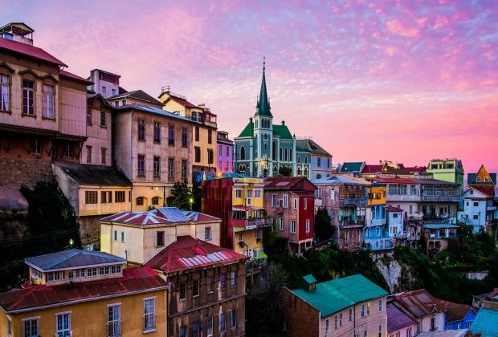
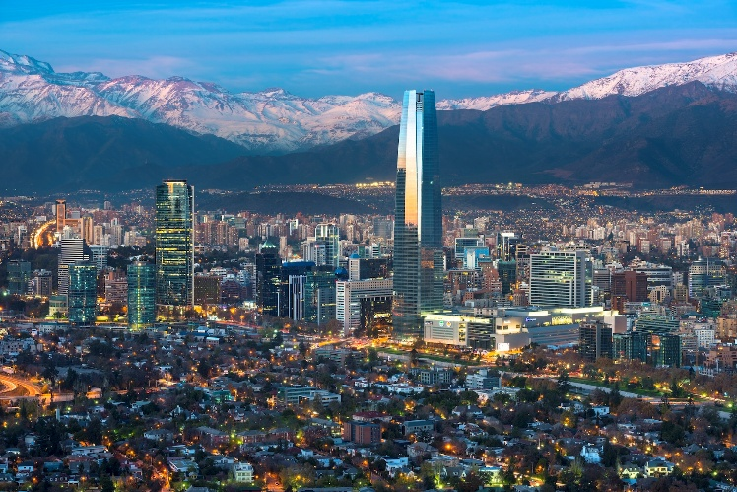

Vigencia:
Ene 10 – Mar 31
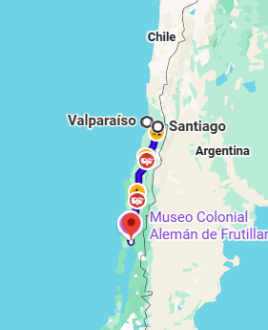

Sitios a visitar

- Santiago
- Valparaiso
- Viña del Mar
- Puerto Varas

Día 1. Mexico – Santiago de Chile
Salida de Mexico con Destino a Santiago de Chile , Recepción en aeropuerto y traslado a su hotel. Alojamiento. Tarde Libre
Dia 2. Santiado de Chile - City Tour Panorámico
Comenzaremos nuestra Experiencia CL Mundo desde el hotel para explorar los diversos encantos de Santiago. Observaremos los contrastes entre el casco histórico de la ciudad y los modernos edificios del sector Oriente, descubriendo los lugares preferidos tanto por turistas como por locales. Nuestra primera parada será en la emblemática Av. Libertador Bernardo O’Higgins, también conocida como Alameda, donde nos maravillaremos con el Palacio Presidencial de la Moneda, un imponente edificio neoclásico que alberga una parte fundamental de la historia chilena. Continuaremos nuestro recorrido panorámico por los pintorescos paseos peatonales del centro, pasando por la Plaza de Armas, un punto estratégico desde donde se trazaron los primeros planos de la ciudad. A su alrededor, apreciaremos varios edificios históricos, incluyendo la majestuosa Iglesia Catedral, el imponente Correo Central y la elegante Municipalidad de Santiago. Luego, ascenderemos al Cerro Santa Lucía, un sitio arquitectónico e histórico de gran belleza que desempeñó un papel crucial en la fundación de la ciudad, y que sigue siendo un destino popular entre los santiaguinos. Posteriormente, nos dirigiremos hacia otros lugares de esparcimiento locales, como el Parque Forestal, el Museo de Bellas Artes y el vibrante Barrio Lastarria. Cruzaremos el río Mapocho para llegar al animado Barrio Bellavista, conocido por su intensa actividad cultural y artística, así como por ser uno de los destinos favoritos para la vida nocturna en la capital. Concluiremos nuestra exploración adentrándonos en el nuevo centro de la ciudad, visitando Providencia y las comunas de Las Condes y Vitacura, donde disfrutaremos de espacios como el parque Bicentenario, uno de los nuevos íconos de la ciudad. Al finalizar nuestra inmersión en la zona oriental de Santiago, símbolo de crecimiento y modernidad, emprenderemos el retorno al hotel. * Horario de inicio (aprox) referencial: 08:30/09:00 Hrs. * Horario de termino (aprox) referencial: 13:30/14:00 Hrs.

Dia 3. Valparaiso y Viña del Mar
Comenzaremos nuestra experiencia CL MUNDO partiendo desde tu hotel rumbo a la costa, para descubrir dos joyas del litoral central: Valparaíso, con su vibrante cultura y arquitectura única, y Viña del Mar, famosa por sus elegantes jardines y hermosas playas. Durante el trayecto desde Santiago, atravesaremos los fértiles valles de Curacaví y Casablanca, conocidos por su producción vinícola, hasta llegar a Valparaíso. Allí disfrutaremos de sus encantadoras postales desde miradores naturales, y visitaremos La Sebastiana, la singular casa-museo de Pablo Neruda (abierta de martes a domingo), donde haremos una parada fotográfica. Entrada no incluida. Exploraremos los sectores históricos de la ciudad, viajando en un tradicional ascensor y recorriendo los cerros Alegre y Concepción, desde donde admiraremos las vistas del Paseo Yugoslavo y el Paseo Atkinson. Luego nos dirigiremos a Viña del Mar, donde conoceremos sus principales atractivos como el Casino de Juegos, sus jardines y avenidas emblemáticas. También haremos paradas en el icónico Reloj de Flores y frente al Museo Fonck, hogar del único moái de Isla de Pascua presente en el territorio continental. Además, podrás visitar la histórica Quinta Vergara. Finalizaremos esta inolvidable jornada con el regreso a Santiago. - Hora de salida estimada: 08:30 - 09:00 hrs - Hora de regreso estimada: 16:30 - 17:00 hrs

Día 04 – Santiago – Puerto Varas
Check-out y traslado al aeropuerto de Santiago para tomar vuelo a Puerto Varas
Llegada al Aeropuerto de Foz do Iguaçu, recepción y seguimos con destino a las Cataratas Brasileras para un tour por Cataratas Brasileñas: Disfrute de un día explorando la majestuosa vista de las Cataratas del Iguazú desde el lado brasileño. Un espectáculo de la naturaleza que lo dejará sin aliento.

Dia 05 - Volcán Osorno

En esta experiencia partiremos desde tu hotel en Puerto Varas para iniciar una travesía hacia el emblemático Volcán Osorno, ícono natural de la región y guardián del paisaje andino-patagónico., durante el recorrido bordearemos el sereno Lago Llanquihue, disfrutando de increíbles vistas a los nevados volcanes Osorno y Calbuco, mientras nos dirigimos hacia el sector de Ensenada. Desde allí, iniciaremos el ascenso hasta el Centro de Ski y Montaña Volcán Osorno, ubicado a 1.240 metros de altitud. Una vez en la cima, dispondremos de tiempo para admirar las espectaculares vistas que se extienden desde las cumbres glaciares hasta el Océano Pacífico, pasando por el lago y los bosques que cubren las laderas. Habrá oportunidad de capturar fotografías únicas y de disfrutar un momento de pausa con un chocolate caliente, café o un pisco sour, en la cafetería del centro de ski, rodeados de un entorno de belleza sobrecogedora. Tras vivir esta experiencia de conexión con la majestuosidad del paisaje, iniciaremos el regreso hacia Puerto Varas, con el espíritu renovado por la grandeza natural del sur de Chile.

Dia 06 -Llanquihue y Frutillar

Iniciaremos nuestra Experiencia CL Mundo desde tu hotel en Puerto Varas para recorrer Llanquihue y Frutillar, hermosas ciudades del sur de Chile que destacan tanto por su arquitectura e influencia alemanas como por sus maravillosos paisajes. Comenzaremos en Llanquihue, lugar famoso por sus cecinas y por ser parte de la antigua Ruta de Los Colonos, y allí visitaremos el Monumento a los Colonos Alemanes. Nos dirigiremos luego a Frutillar, una linda ciudad con reminiscencias de Bavaria, de donde proceden sus primeros habitantes, y pasearemos alrededor de sus bellas casas antiguas de estilo alemán. Iremos a la costanera donde podremos observar el Teatro del Lago, lugar en el que se llevan a cabo anualmente las famosas “Semanas Musicales de Frutillar”; el diseño arquitectónico de la fachada del teatro emula a los galpones con revestimientos de tejuelas propios de la arquitectura de la zona levantados por los inmigrantes alemanes de la región. Finalmente, retornaremos al hotel en Puerto Varas.* Horario de inicio (aprox) referencial: 09:00 / 14:00 Hrs. * Horario de termino (aprox) referencial: 13:00 / 18:00 Hrs.

Dia 7- Puerto Varas - Mexico

Servicio de traslado privado desde tu hotel en Puerto Varas hasta el Aeropuerto de Puerto Montt. Para tomar vuelo con Destino a Mexico. Fin de nuestros servicios
Categoría | Hotel | Ciudad
3* | Turista | Santiago y Puerto Varas
El plan incluye:
Traslados Aeropuerto – hotel – Aeropuerto.
* Excursiones mencionadas anteriormente en servicio Semi – Privado *
Desayunos diarios e impuestos hoteleros, si es que corresponde
* Valores incluyen ameniidades : Botella de Vino por reserva, adaptador corriente

No incluye:
* Tickets aéreos internos
* Tickets aereos internacionales
* Gastos y servicios no especificados.
* Propinas (botones, restaurantes, guías y choferes).
* Alimentación que no se indique en el programa

Precios por persona
$ 999 usd / Dbl

